3 класс
Практическая работа
Фамилия, имя ___________________________________________________
Инструкция для учащихся
На выполнение работы отводиться 40 минут. Во время выполнения работы необходимо соблюдать технику безопасности с режущими и колющими инструментами. Внимательно изучи технологическую карту и выполни работу. При выполнении задания соблюдай этапы работы, не забывай делать отметку о выполнении (+). Когда работа будет закончена- оцени.

Плетеный коврик
Дом для человека не только имеет чисто практическую задачу - обеспечить крышу над головой для себя и своей семьи, но пространство, которое наполнено жизненными благами, теплом, любовью покоем. Территория уральского региона с разным климатом, поэтому постройки жилищ имели разные формы.

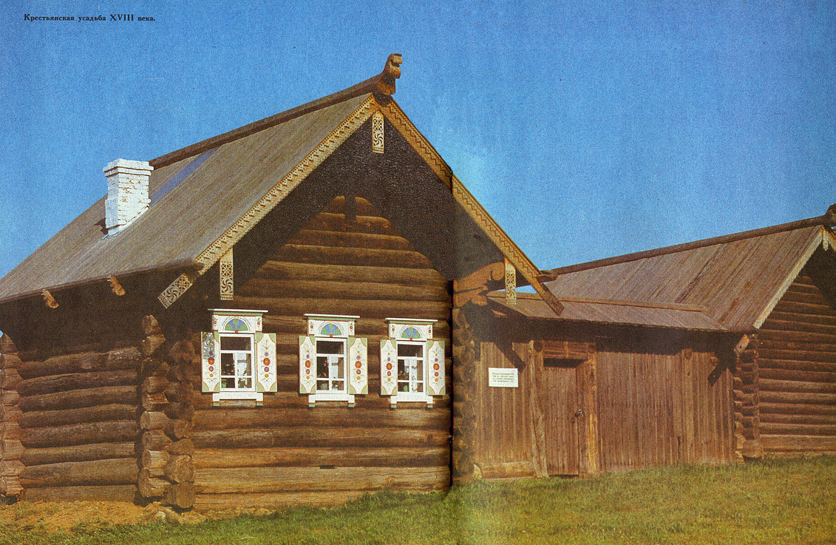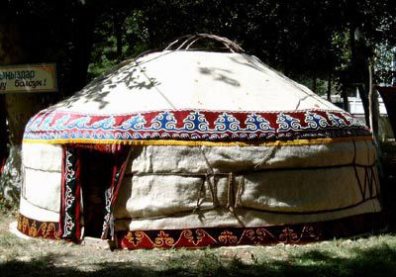
ИЗБА ЮРТА

Внутреннее убранство избы и юрты отличалось простотой и целесообразным размещением включенных в него предметов. В традиционном русском жилище лавки шли вдоль стен вкруговую, начиная от входа, и служили для сидения, спанья, хранения различных хозяйственных мелочей. Каждая лавка в избе имела свое название, связанное либо с ориентирами внутреннего пространства, либо со сложившимися в традиционной культуре представлениями. Скамейки и пол любили сплошь застилать цветными коврами, дорожками-половичками. Половики ткали на ткацком станке. Богатое цветами, узорами и фактурами, ткачество было неотъемлемой частью быта народов Среднего Урала.

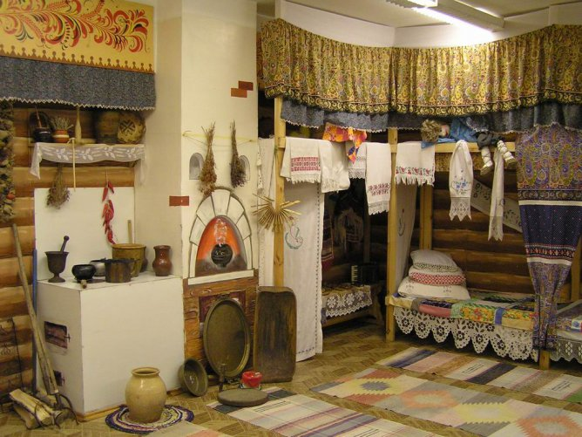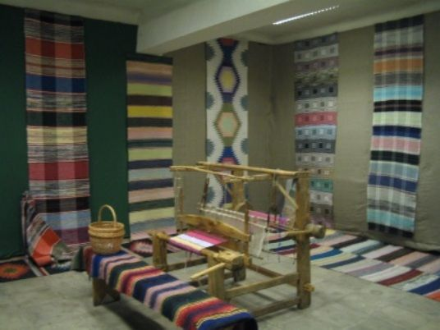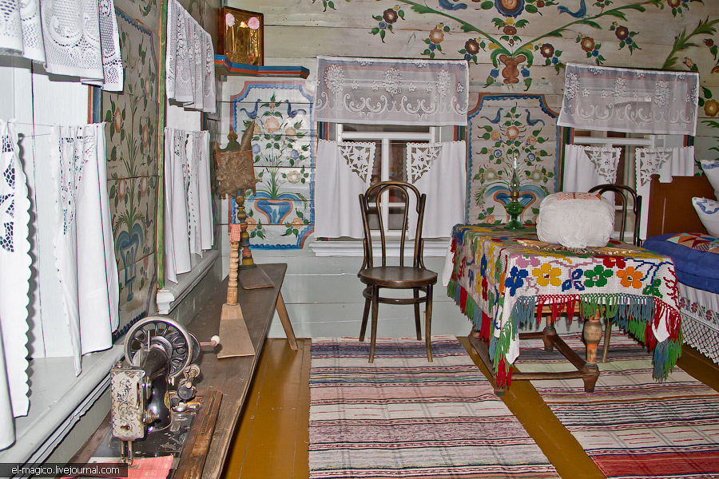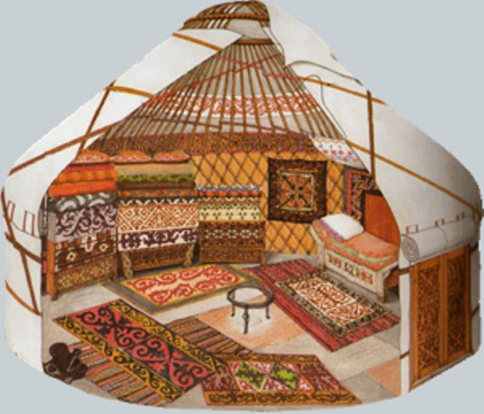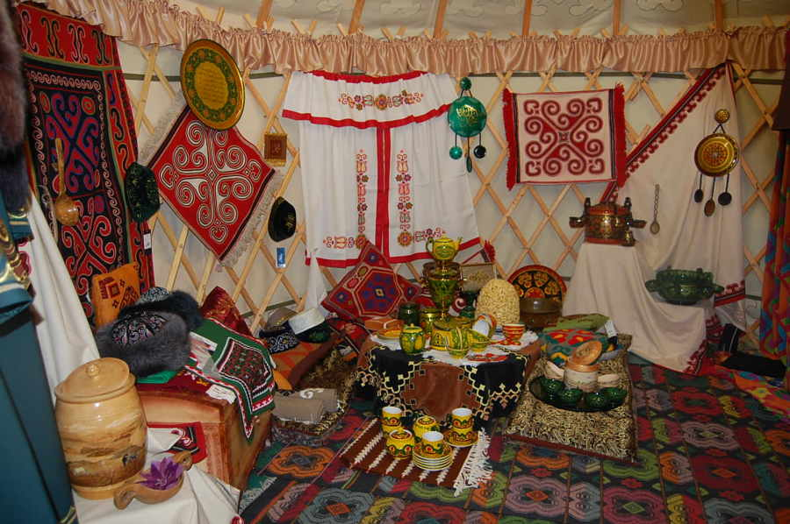

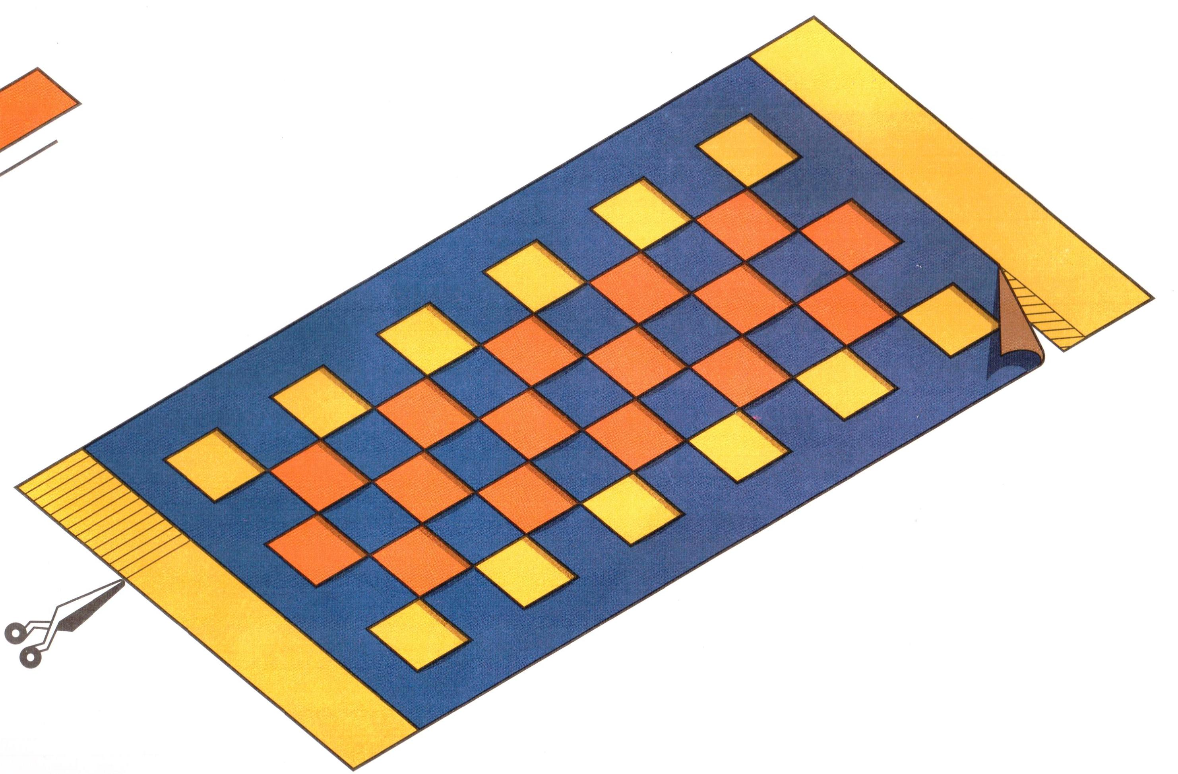 | Твоя задача: изготовить плетеный коврик . Для работы тебе необходимы материалы и инструменты: цветная бумага, клей, кисточка, карандаш, линейка, ножницы. Помни, что от тщательности и аккуратности выполнения каждого этапа работы зависит окончательный результат.

Задание 1.
Технологическая карта по изготовлению изделия
№ п/п | Последовательность работы | Графическое изображение | Материалы, инструменты, приспособления | Выполнение работы
1 | Организуй рабочее место |  | цветная бумага, клей, кисточка, карандаш, линейка, ножницы
2 | Прочти чертеж основы и выполни заготовку | 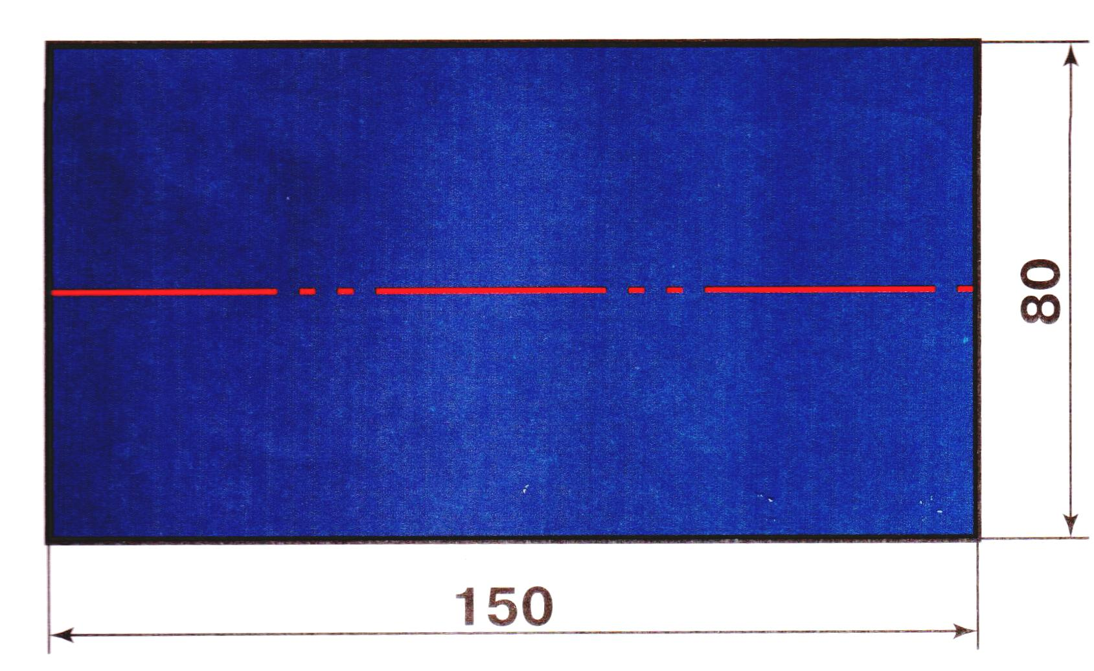  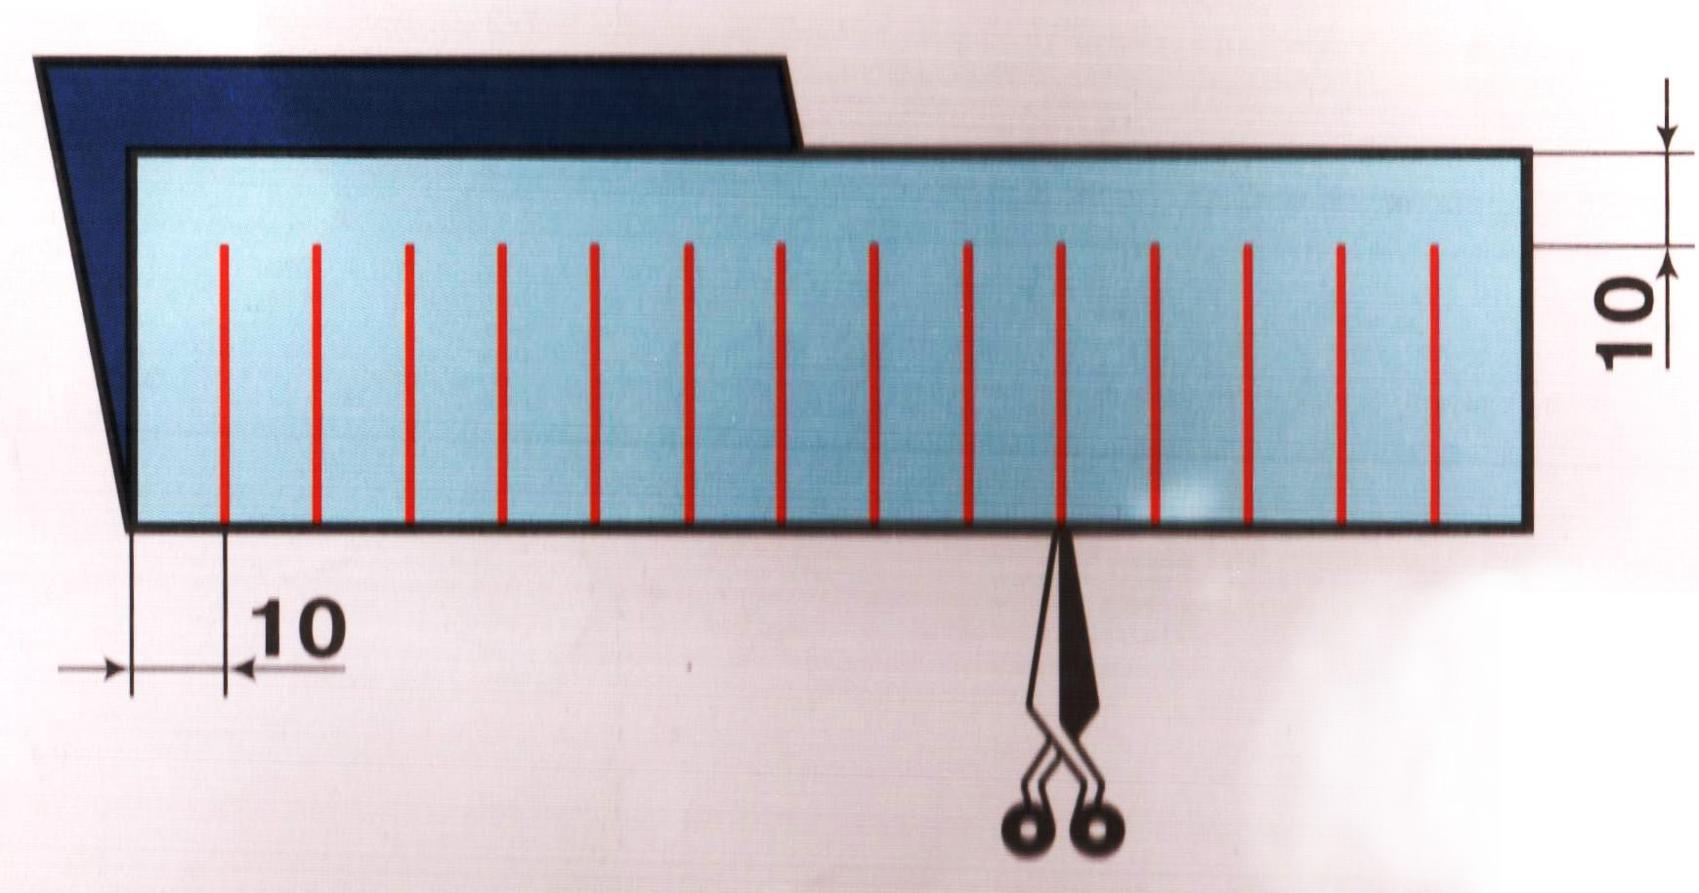 | Цветная бумага, карандаш, линейка, ножницы
3 | Начерти полосы для плетения и вырежи | 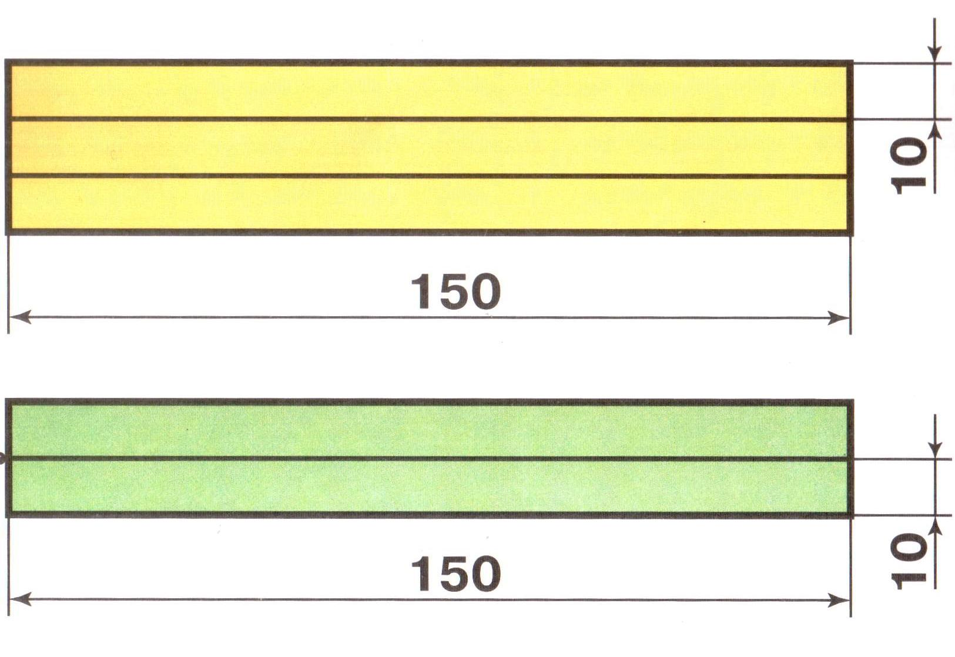 | Цветная бумага, карандаш, линейка, ножницы
4 | Выполни плетение коврика | 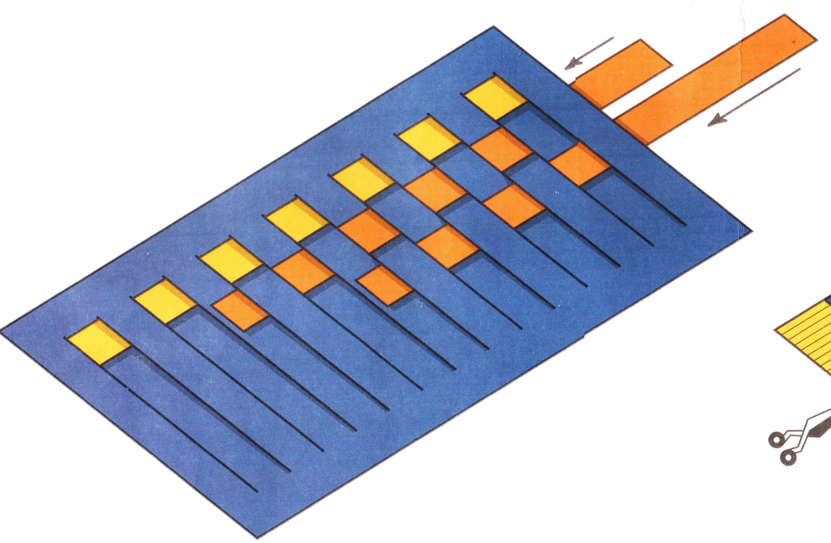
5 | Обработай края коврика, приклеив полосы, сделай бахрому |  | Цветная бумага, карандаш, линейка, ножницы

Задание 2.
Оценивание работы
Изучи критерии, по которым будет оценена твоя работа и приступай к практической работе. После изготовления изделия оцени свою работу в таблице.
№ | Критерии оценивания | Самооценка | Оценка учителя
1. | Чертеж выполнен по размерам, ровно вырезан
2. | Изделие готово полностью
3. | Работа выполнена самостоятельно
4. | Плетение выполнено аккуратно
5. | Правильное цветовое решение

Задание 3. Оцени свою работу в таблице (поставь плюсы в колонке «самооценка»)
Задание 4. Продолжи фразы.
Лучше всего у меня получилось __________________________________________
____________________________________________________________________
У меня не получилось __________________________________________________
_____________________________________________________________________
Мне надо научиться ____________________________________________________
______________________________________________________________________
____________________________________________________________________

Спецификация
Проверяемый алгоритм действия:
анализировать объект труда и последовательность изготовления;
выполнять практическую работу по плану;
осуществлять контроль на всех этапах работы;

Практическое задание, проверяющее уровень сформированности отдельных действий:
1. ознакомиться с планом работы;
2. определить последовательность разметки ;
3. определить способ сборки, плетение
4. выполнить практическую работу за 30 минут;
5. провести самооценку своей работы

Способы фиксации результатов практической работы
Результат работы отмечается в таблице. Обучающиеся самостоятельно вносит отметку о выполнении (+) в графе «выполнение».
Критерии и формы оценивания
По критериям обучающийся и учитель оценивают результат практической работы и отмечают плюсиками в таблице наличие или отсутствие их.
Технологические критерии оценивания: изделие готово полностью, чертеж выполнен по размерам, ровно вырезан, плетение выполнено аккуратно.
Эстетические критерии: правильное цветовое решение.
№ | Критерии оценивания | Самооценка | Оценка учителя
1. | Чертеж выполнен по размерам, ровно вырезан
2. | Изделие готово полностью
3. | Работа выполнена самостоятельно
4. | Плетение выполнено аккуратно
5. | Правильное цветовое решение

Описание организации работы по самоанализу с целью выявления индивидуальных затруднений учащегося и примерных способов их преодоления
Обучающийся самостоятельно оценивает выполненную работу. Выявляет затруднения, которые у него возникли, фиксируя их в задании «Продолжи фразы»
Лучше всего у меня получилось ___________________________________
У меня не получилось ___________________________________________
Мне надо научиться _____________________________________________
Инструкция по проверке и оценке работ
Планируемый результат: понимать правила создания предметов рукотворного мира, изготавливать детали коврик по чертежу; выполнять доступные технологические приемы обработки бумаги; выполнять практическое задание с опорой на план; осуществлять контроль, проводить самооценку выполненной работы.
№п/п | Критерий оценивания, указания к оцениванию | Баллы
1 | Точность технологических операций  Изделие изготовлено с учетом всех требований  Изделие изготовлено с нарушениями отдельных требований  Изделие изготовлено со значительными нарушениями
 |  | 2
 |  | 1
 |  | 0
Максимальный балл |  | 2
2 | Объём выполненного задания  Работа выполнена в полном объёме  Работа выполнена частично  Работа не выполнена
 |  | 2
 |  | 1
 |  | 0
Максимальный балл |  | 2
3 | Самостоятельность выполнения
 | Работа выполнена самостоятельно | 2
 | Обращался за помощью | 1
 | Работа выполнялась под руководством учителя | 0
Максимальный балл |  | 2
4 | Качество выполнения
 | Общий вид аккуратный | 1
 | Изделие оформлено небрежно | 0
Максимальный балл |  | 1
5 | Цветовое решение
 | Оформление работы отличается от образца (цвет) | 3
 | Работа выполнена по образцу | 2
 | Оформление отсутствует | 0
Максимальный балл |  | 3
Максимальный балл за всю работу |  | 10

Выполнение учащимся работы в целом оценивается итоговым баллом.
Оценивание на основе «принципа сложения»
% выполнения от максимального балла | Количество баллов | Цифровая отметка | Уровневая шкала
100% | 10 | 5 | Повышенный
80 - 90% | 8 - 9 | 4
50 - 70% | 5 - 7 | 3 | Базовый
10 - 40% | 1-4 | 2 | Недостаточный

